Внимание опрос! Нам важно Ваше мнение!

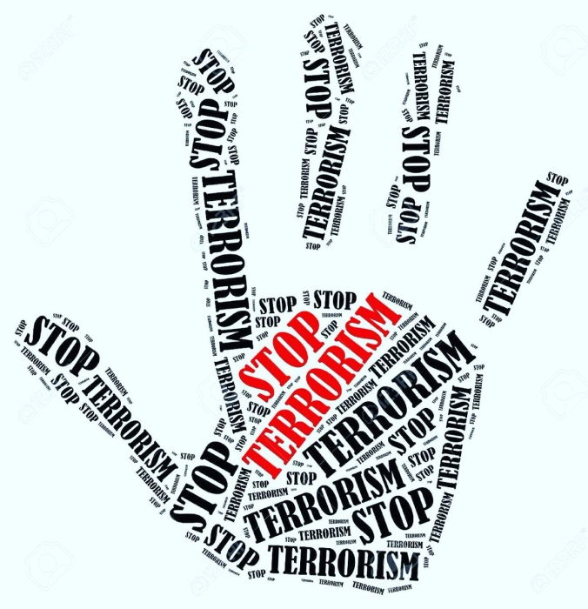
Уважаемые жители и гости Красноярского района с целью исследования общественного мнения о проблеме экстремизма и терроризма на территории Красноярского района, а также выявления мнения жителей района о принимаемых органами исполнительной власти и органами местного самоуправления Красноярского района мерах борьбы с экстремизмом и терроризмом на территории района в период с 28 по 30 декабря проводится online опрос. Просим вас принять участие в опросе.
Исследование носит анонимный характер. Ваши ответы будут использованы только для получения обобщенной картины.
Опрос доступен по ссылке https://clck.ru/37LNwS .

